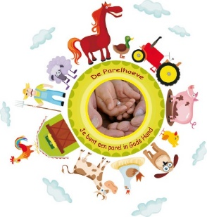
Uw reclame op de Parelbus?

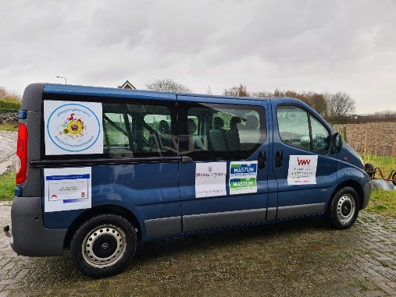
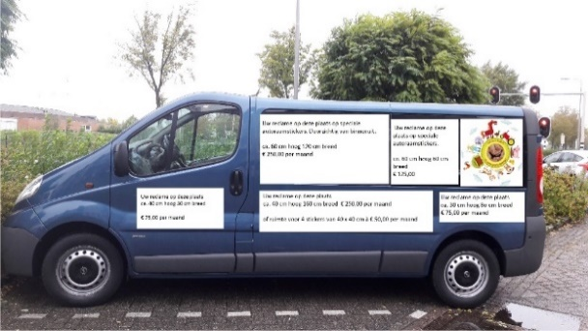
We hebben inmiddels al 4 sponsors!
Bent u de volgende?

Waarom?
Op heel veel manieren kunt u reclame maken voor uw bedrijf.
Een goed alternatief is reclame op de personenbus. Daarnaast is het ook nog een prettig idee dat u, met de reclame voor uw bedrijf, een goed doel steunt.

De bus komt maandelijks in de omgeving van Roosendaal, de stad Utrecht, Vlissingen, omgeving Gouda, regio Rotterdam, regio Arnhem Nijmegen, regio Gorinchem, Den Bosch, Breda, Drechtsteden, Zuid-Hollandse Eilanden… Al met al wordt er gemiddeld ruim 3000 km per maand gereden. De vaste en variabele kosten die gemaakt worden om de 9 persoonsbus te laten rijden zijn daardoor erg hoog.

Wilt u meehelpen om deze lasten te verlichten door een jaarlijkse bijdrage? Als tegenprestatie kunnen wij u een reclamesticker op de bus aanbieden al vanaf € 50,= per maand.

Wat kost het u verder?
Het beplakken van de bus wordt door een professioneel bedrijf gedaan die ook de stickers levert. U levert uw reclame uiting digitaal aan. Naast de overeengekomen bijdrage kost het u verder niets. Graag gaan wij met u een (meerjarige) overeenkomst aan.

Heeft u interesse? Neem dan contact met Kees Molengraaf op
06-36394123 of per e-mail kees@stichtingdeparelhoeve.nl

